KC Dobřichovice vás zve na pohádku
MIKULKOVY POHÁDKY
Divadla ELF

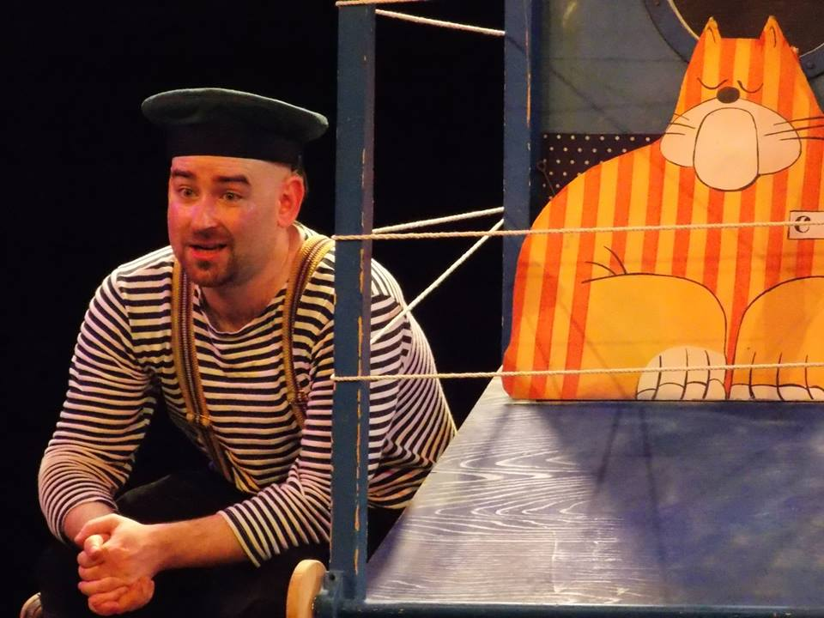
Kdy: neděle 26. září v 15h
Kde: zámek Dobřichovice U Věže
Pět pohádek Aloise Mikulky
O KVÍČALE A ŽELVIČCE
JAK TO CHODÍVÁ V PRALESE, HASTRMANÍ PRINCEZNIČKA,
O SMUTNÉM TYGROVI a
O RYBÁŘI, KTERÝ NIKDY NIC NECHYTIL

Rodinné představení vhodné pro diváky každého věku, vstup: 70,- Kč

